Приложение к письму управления
здравоохранения Липецкой области
«О размещении материалов»

Информация о профилактике табакокурения
к 31 мая – «Всемирному дню без табака»

Каждый год 31 мая Всемирная организация здравоохранения (ВОЗ) и ее партнеры по всему миру отмечают Всемирный день без табака. Ежегодная кампания служит поводом для широкого информирования о вредных и смертельных последствиях употребления табака и пассивного курения, а также содействия сокращению употребления табака в любой форме.
По данным Всемирной организации здравоохранения:
— в мире 90% смертей от рака легких, 75% — от хронического бронхита и 25% — от ишемической болезни сердца обусловлены курением;
— каждые десять секунд на планете умирает один заядлый курильщик (к 2021 году этот уровень может повыситься до одного человека за три секунды); — в России курит минимум каждая десятая женщина;
— заядлыми курильщиками сегодня можно назвать 50-60% российских мужчин (среди некоторых категорий граждан эта цифра достигает 95%).
— курение и вызываемые им заболевания ежегодно становятся причиной смерти не менее чем миллиона граждан России.
Мероприятия, проводимые в последнее время, как в стране, так и в Липецкой области, направленные на ограничение доступа к табачной продукции, безусловно, дают свои результаты. Потребление табака жителями Липецкой области снижается.

Потребление табака населением Липецкой области (по данным социологического исследования):

Для сравнения, данные по Российской Федерации:
- за 2019 год – 30,4% курящих среди взрослого населения (GATS 2019, ВОЗ)
- за 2016 год – 31,9% курящих среди взрослого населения (GATS 2016, ВОЗ)
Общемировой уровень курения – 21,% курящих вреди взрослого населения
(GATS 2019, ВОЗ).
Относительно небольшое снижение количества курящих среди подростков связано с модой на электронные сигареты, которые выступают для несовершеннолетних «мостиком» к курению сигарет настоящих. При этом подавляющее большинство курящих подростков принадлежит к учащимся средне-специальных образовательных организаций.
Кроме того, в Липецкой области и г.Липецке определяется значительное количество лиц, принимающих насвай и сосательный табак снюс. (по оперативным данным соц. опроса на употребление насвая указали до 5,9% опрошенных).
Насвай и снюс дают высокий риск привыкания, приводят к заболеваниям желудочно-кишечного тракта, раку ротовой полости и пищевода, кариесу, повышению риска развития сахарного диабета II типа.
Формально насвай и снюс не относятся к наркотикам, однако сами по себе могут использоваться в качестве субстрата для введения наркотика.

Первая проба табака, распределение по возрастам:
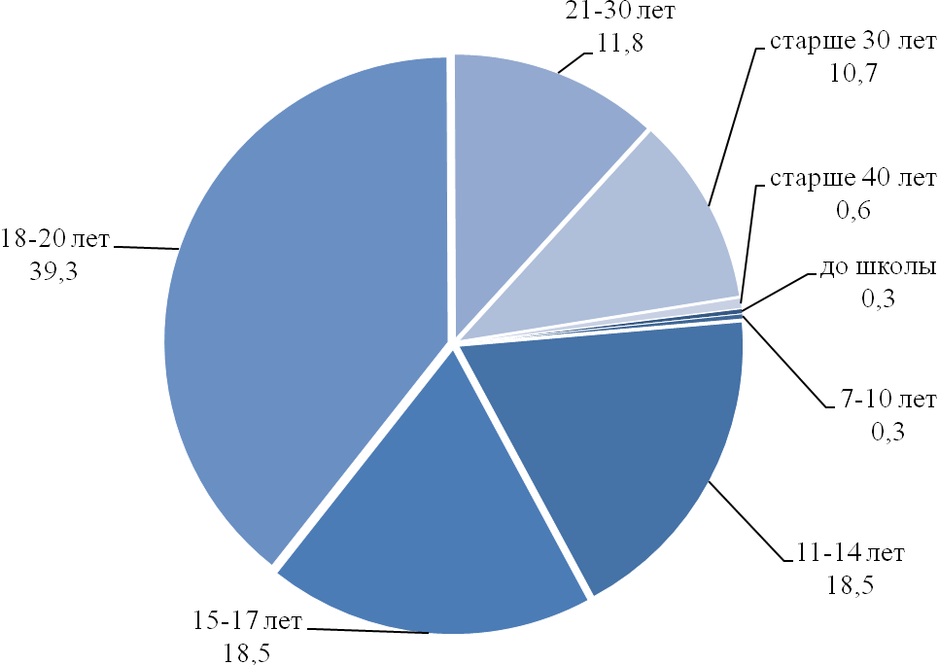
Количество желающих бросить курить год от года увеличивается (от 18% опрошенных в 2014 году до 41,3% – в 2019г.). Растет также количество знающих, куда обратиться за помощью по отказу от курения (с 43,1% в 2014г. до 59,5% в 2019г.).
Кампания по случаю Всемирного дня без табака 2020г. призвана повысить осведомленность в следующих вопросах:
- риски, связанные с курением табака и воздействием вторичного табачного дыма;
- информация о конкретных опасностях табакокурения для здоровья легких;
глобальные масштабы смертности и заболеваемости от болезней легких, вызванных табаком, включая хронические респираторные заболевания и рак легких;
- новые фактические данные о связи между курением табака и смертностью от туберкулеза;
- последствия воздействия вторичного дыма для здоровья легких людей различного возраста;
- важная роль здоровья легких для достижения общего здоровья и благополучия.
Призыв к действиям:
Здоровье легких не обеспечивается исключительно отсутствием заболеваний, и табачный дым имеет серьезные последствия для здоровья легких курильщиков и некурящих людей во всем мире. Для достижения цели сокращения преждевременной смертности, связанной с неинфекционными заболеваниями, необходимы усилия всего общества в целом. Велик вклад медиков и педагогов, информирующих о пагубных последствиях потребления табака. Родители, педагоги и другие представители общественности должны также принимать меры по укреплению собственного здоровья и здоровья своих детей, защищая их от вреда, причиняемого табаком.
Предлагаем использовать для информационной пропаганды материалы интернет-ресурсов:
takzdorovo.ru;
narkolog48.ru (официальный сайт ГУЗ «ЛОНД»);
yazdorov-48.ru.
Пациентам, желающим получить помощь в отказе от курения, рекомендуется обращаться за консультацией по следующим номерам телефонов:
- Федеральная горячая линия по отказу от курения: 8-800-200-02-00;
- Горячая линия по вопросу лечения табакокурения в ГУЗ «Липецкий областной наркологический диспансер», г. Липецк, ул. Крупской, д.2: 8(4742) 43-00-98, 8(4742) 43-22-13.
Адреса центров здоровья, оказывающих помощь по отказу от курения:
1. ГУЗ «Липецкая городская поликлиника №2», Липецк, ул. Петра Смородина, д.13; 8 (4742) 44-75-79
2. ГУЗ «Липецкая городская поликлиника №7», Липецк, ул. Меркулова, 34; 8 (4742) 37-14-03
3. ГУЗ «Елецкая городская больница №2», Липецкая область, г. Елец, ул. Гагарина, д. 5; 8(47467) 6-86-71
4. ГУЗ «Елецкая городская детская больница», Липецкая область, г.Елец, ул.220 Стрелковой дивизии; 8(47467) 2-11-10
5. ГУЗ «Данковская ЦРБ», Липецкая обл., г.Данков, ул.К-Маркса, д.1; 8(47465) 6-60-85, 6-60-84.
ССЫЛКИ НА МОБИЛЬНЫЕ ПРИЛОЖЕНИЯ, ПОМОГАЮЩИЕ БРОСИТЬ КУРИТЬ:
https://www.digger.ru/news/top-5-prilozhenij-dlya-iphone-kotorye-pomogut-brosit-kurit
https://play.google.com/store/apps/details?id=cirkasssian.nekuru&hl=ru

